高雄市立右昌國民中學九十六學年度第二學期第一次段考三年級A數學科試題卷
年 班 座號 姓名：
電腦卡組別請畫1

- 甲：$\sqrt{（\sqrt{3}－2）^{2}}$＝2－$\sqrt{3}$；乙：$\sqrt{9}$＝3；丙：$\sqrt{\text{64}}$的平方根為 ±8；丁：$\sqrt{\text{256}}$＝±16，上列敘述中，正確的有幾個？ (Ａ)1(Ｂ)2(Ｃ)3(Ｄ)4 個。
- 有四個二次函數如下：(甲) y＝3x²；(乙) y＝－3x²；(丙) y＝$\frac{1}{3}$x²；(丁) y＝－$\frac{1}{3}$x²。則下列何者為它們在同一坐標平面上的圖形？
(Ａ)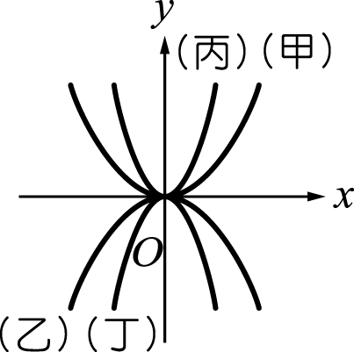 (Ｂ)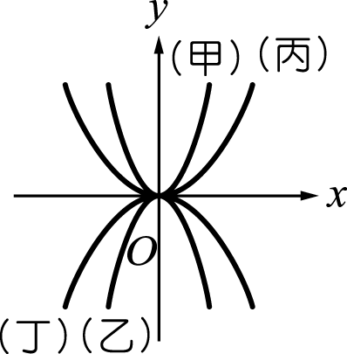 (Ｃ)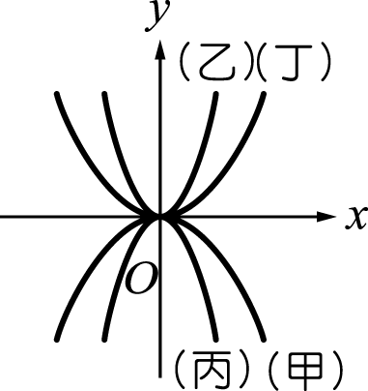 (Ｄ)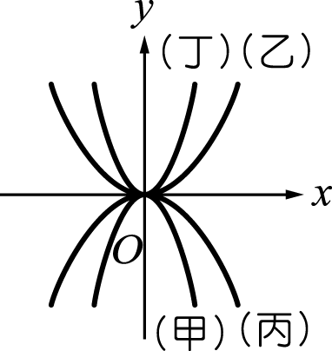。

- 若m＜0，方程式x²－2x＋m＝0之根的關係為何？
(A) 有兩相等的根 (B) 一正根、一負根，且正根的絕對值較大(C)一正根、一負根，且負根的絕對值較大(D) 一正根、一負根，且正根的絕對值與負根的絕對值相等 。

- 試用平方差公式，求（2－1）（2＋1）（2²＋1）（2⁴＋1）（2⁸＋1）的個位數是多少？ (Ａ) 1 (Ｂ) 3 (Ｃ) 5 (Ｄ) 7。

- 在4 □$\sqrt{\text{（－}2）^{2}}$△$\sqrt{2^{2}}$＝0 中，在 □ 和 △ 內依序填上什麼運算符號，則等式就可成立？ (Ａ)＋、－(Ｂ)＋、× (Ｃ) －、× (Ｄ) ÷、＋
- 如圖，有一個銳角三角形，已知∠C≠2∠A，則下列哪一種尺規作圖所作出的小三角形會與△ABC 相似？
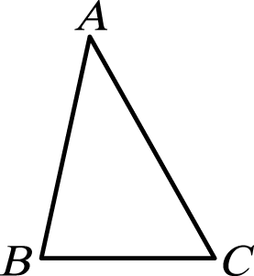
甲：作 ̅⊥̅ 於 D，則△BCD～△BAC
乙：取 ̅ 的中點 D，連 ̅，則△BCD～△BAC
丙：作∠C 的平分線交 ̅ 於 D，則△BCD～△BAC
丁：在 ̅ 上任取一點 D，並以 D 為頂點，̅ 為邊作∠EDC＝∠A，則△CDE～△CAB
(Ａ)甲(Ｂ)乙(Ｃ)丙(Ｄ)丁。
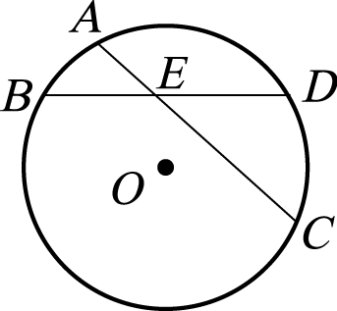
- 在如圖的圓 O 中，$\overline{\text{AC}}$與$\overline{\text{BD}}$兩弦交於圓內一點 E，已知 ＝60°，∠AEB＝42°，則
＝ (Ａ) 18°(Ｂ) 24°(Ｃ) 44°(Ｄ) 51°。

- 已知 a＞b＞c，且 a＋b＋c＝0，則下列何者可能是函數 y＝ax²＋bx＋c 的圖形？ (Ａ)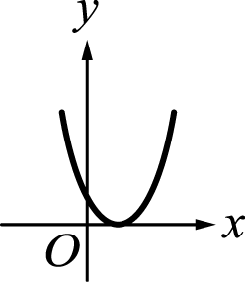(Ｂ)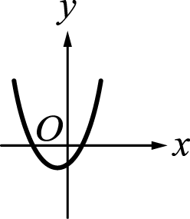(Ｃ)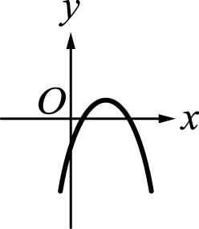(Ｄ)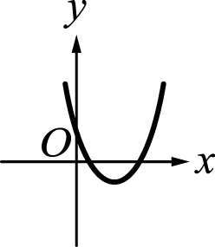

- 某知名遙控汽車目前售價 1000 元，利潤是 200 元，每月可賣出 200 件，根據分析，售價每提高 1 元，銷售量就會減少 5 件，每降低 1 元，則增加 5 件，則店家應採用哪一個新售價，才能獲得最大利潤？
(Ａ) 1180 (Ｂ) 1080 (Ｃ) 920 (Ｄ) 820。

- 下列何者為因式分解 x¹²－1 的結果？ (Ａ)（x－1）¹² (Ｂ)（x⁶＋1）（x⁵＋1）（x＋1）（x²－x＋1）(Ｃ) （x⁶ －1 ）（x³ ＋1 ）（x³ －1 ） (Ｄ)（x⁶＋1）（x³＋1）（x－1）（x²＋x＋1）。

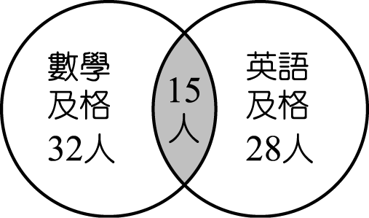
- 七年甲班共有 50 人，某次段考數學及格的有 32 人，英語及格的有 28 人，兩科都及格的有 15 人，若老師任意抽一人，則此人兩科皆不及格的機率為何？ (Ａ)$\frac{1}{5}$(Ｂ)$\frac{1}{\text{10}}$(Ｃ)$\frac{3}{5}$(Ｄ)$\frac{1}{\text{25}}$。

- 已知 2、5、9、6、a、b、9、5、c，這九個數的眾數為 9，中位數為 8，算術平均數為 7，則下列關於 a、b、c 三數的敘述何者錯誤？ (Ａ)三數中最大的為 10 (Ｂ)三數中必有一數為 7 (Ｃ)三數中必有一數為 8 (Ｄ)三數中必有一數為 9。

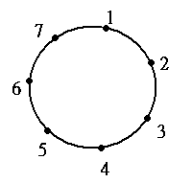
- 有七個點依順時針排列在同一個圓上，並依序標上1、2、3、4、5、6、7， 如圖所示，臭屁蘇依順時針方向沿著圓由某一點跳到其他點上，若在奇數號上則一次跳一個點（即跳至相鄰點上），若在偶數號的點上則一次跳兩個點，今臭屁蘇在7號點上，請問跳2000次後，他位在哪一個號碼上？（A）1（B）2（C）4（D）6

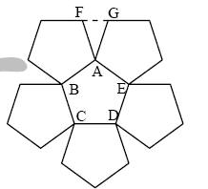
- 丁丁以六張同樣大小的正五邊形紙片，在平面上拼成一朵花，如圖所示，已知正五邊形的邊長為1，對角線長為$\frac{1+\sqrt{5}}{2}$，則兩片花瓣間的距離$\overline{\text{FG}}$是多少？（A）$\frac{\sqrt{5}−1}{2}$（B）$\frac{\sqrt{5}}{2}$（C）$\frac{\sqrt{3}}{2}$（D）$\frac{1}{2}$

- 小歪想要送七顆水晶球給好朋友，他設計了一個正六角柱的包裝盒來裝這7顆水晶球，盒子的高度與每顆球的直徑皆為5公分，則能裝下這七顆球的最小盒子，其底邊邊長為多少公分？

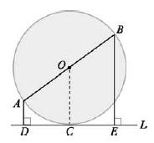
（A）5（B）6（C）$5+\frac{5\sqrt{2}}{2}$（D）$5+\frac{5\sqrt{3}}{3}$

- 如附圖，$\overline{\text{AB}}$為圓O的直徑，直線L切圓O於C點，$\overline{\text{AD}}$與$\overline{\text{BE}}$都垂直於直線L，垂足分別為D點與E點。已知圓O的半徑為5，$\overline{\text{AD}}$=2，$\overline{\text{BE}}$=8。請問$\overline{\text{EC}}$的長度？（A）5（B）4（C）3（D）2

- 有一周長600公尺的圓形廣場，沿著圓周裝設路燈及種植樹木。工作人員分成兩組工作，由同一固定點出發，裝燈組以逆時針方向先走2公尺裝設第一盞燈後，每3公尺再裝設一盞燈。種樹組順時針先走2公尺種下第一棵樹後，每五公尺再種一棵樹。兩組人員工作完成後，發現有些地方同時裝燈與種樹，則由出發點逆時針走到第15各同時裝燈與種樹的地方需走多少公尺？（A）188（B）203（C）218（D）233

- 設a、b、c為∆ABC的三邊長，滿足a${}^{2}$(b-c)+b${}^{2}$(c-a)+c${}^{2}$(a-b)= 0，問∆ABC不是下列哪一種三角形？
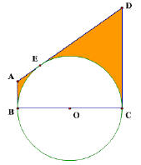
（A）30$°$、60$°$、90$°$（B）60$°$、60$°$、60$°$（C）36$°$、72$°$、72$°$（D）90$°$、45$°$、45$°$

- 如附圖，$\overline{\text{BC}}$為半圓O之直徑，$\overline{\text{AB}}$、$\overline{\text{CD}}$、$\overline{\text{AD}}$均是切線，E是切點，$\overline{\text{AB}}$＝9，$\overline{\text{CD}}$＝16，以下何者錯誤？（A）$∠\text{AOC}＝\text{90}°$（B）圓半徑＝12（C）灰色區域面積＝300-144$π$ (D)灰色區域周長＝50+12$π$
- 若正三角形的邊長為 a，外接圓半徑為 b，內切圓半徑為 c，則 a：b：c＝ (Ａ) 1：2：3 (Ｂ)$2\sqrt{3}$：2：1 (Ｃ)$\sqrt{3}$：$\sqrt{2}$：1 (Ｄ) 1：$\sqrt{3}$：$\sqrt{6}$。

- 已知△ABC的面積為a，欲其面積增加8a，若高不變則其底邊長應為原底邊長的幾倍？(Ａ) 2 (Ｂ) 4 (Ｃ) 8(Ｄ) 9。

- 已知△ABC，欲在$\overline{\text{AB}}$上取一點D，$\overline{\text{AC}}$取一點E，使$\overline{\text{AC}}$＝$\overline{\text{AE}}$＋$\overline{\text{DE}}$，則下列哪一種作圖方法可以辦到？
(Ａ) 作$∠\text{ACB}$的平分線$\overline{\text{AB}}$交於D，再作$\overline{\text{DE}}$//$\overline{\text{BC}}$交$\overline{\text{AC}}$於E點 (Ｂ) 作$∠\text{ACB}$的平分線$\overline{\text{AB}}$交於D，再作$∠\text{ABC}$的平分線交$\overline{\text{AC}}$交於E (Ｃ) 取 $\overline{\text{AB}}$ 中點D，再作$\overline{\text{DE}}$//$\overline{\text{BC}}$交$\overline{\text{AC}}$於E點(Ｄ) 取 $\overline{\text{AB}}$ 中點D，再作$∠\text{ABC}$的平分線$\overline{\text{AC}}$交於E點

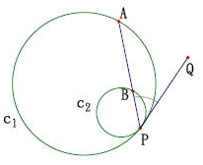
- 如圖，圓$C_{1}$、$C_{2}$內切於P，已知圓$C_{1}$半徑為3，圓$C_{2}$半徑為1且弦切角$∠\text{APQ}$＝45$°$，則$\overline{\text{AB}}$＝？(Ａ) 2(Ｂ) 3 (Ｃ) $\sqrt{2}$ (Ｄ)$2\sqrt{2}$。

- 若ab0，且=-a，$\sqrt{a^{2}b^{2}}$=ab，則（a，b）的正負為？ (Ａ) ＋，＋ (Ｂ) ，＋(Ｃ) ＋ ， (Ｄ) ，

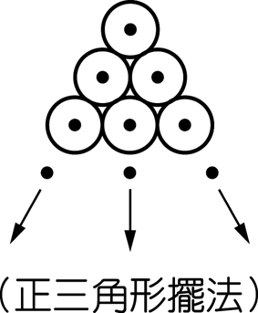
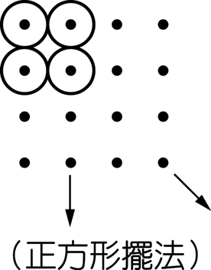
- 有大小相同的球若干個，全部的球可以擺成一個正方形，全部的球也可以擺成一個正三角形，兩種擺法如圖。若擺成正三角形，每邊球的個數比擺成正方形時每邊球的個數多 2 個，問球共有多少個？ (Ａ)36(Ｂ)49(Ｃ)64(Ｄ)81。

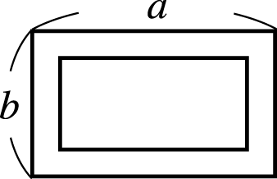
- 請計算($\sqrt{2}$-1)${}^{4}$($\sqrt{2}$+1)${}^{5}$ (Ａ) $\sqrt{2}$+2 (Ｂ) $\sqrt{2}$-1 (Ｃ) $\sqrt{2}$+1 (Ｄ) $\sqrt{2}$-2

- 如圖，一長方形長為 a、寬為 b，美如將它往內各減少 x，所得到的小長方形與原長方形相似，則下列有關 a 與 b 的關係式何者正確？ (Ａ) a＜b (Ｂ) a＝b (Ｃ) a＞b (Ｄ)無法確定。

- 若 12 邊形的的內角成等差數列，已知最大角為 150°，則最小角為多少？ (Ａ) 30°(Ｂ) 60°(Ｃ) 90°(Ｄ) 150°。

- 如下（圖一），在△ABC中，$\overline{\text{AB}}$＝$\overline{\text{AC}}$，依作圖痕跡判斷，以下哪一個性質最適合說明△ABD△ACD？ (Ａ) AAS(Ｂ) ASA(Ｃ)SSS(Ｄ)RHS。

- 如下（圖二），平行四邊形 ABCD 中，E 為$\overline{\text{AB}}$的中點，F 為$\overline{\text{CE}}$的中點，G 為$\overline{\text{DF}}$的中點，此平行四邊形 ABCD 面積為 25 平方公尺，則△EFG 面積為多少平方公尺？ (Ａ)$\frac{\text{25}}{6}$(Ｂ)$\frac{\text{25}}{7}$(Ｃ)$\frac{\text{25}}{8}$(Ｄ)$\frac{\text{25}}{9}$。

- 如下（圖三），△ABC 中，̅＝̅，̅＝̅，̅＝̅，若△DEF 的面積為 4 平方公分，則△ABC 的面積為多少平方公分？ (Ａ)20(Ｂ)24(Ｃ)28(Ｄ)32。
- 如下（圖四），斜線部分是由兩個以 O 為圓心的同心圓所圍成的環狀區域，面積為 43π。若$\vec{\text{AB}}$與小圓相切於 P 點，切大圓於 A、B 兩點，則以 ̅ 為直徑的圓面積為多少？ (Ａ) 43(Ｂ) 43²(Ｃ) 43²π(Ｄ) 43π。

- 如圖，∠A＝55°，∠B＝30°，∠C＝40°，∠D＝35°，則∠2－∠1＋∠E＝？ (Ａ) 10°(Ｂ) 15°(Ｃ) 20°(Ｄ) 25°。

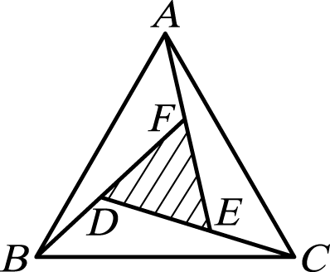
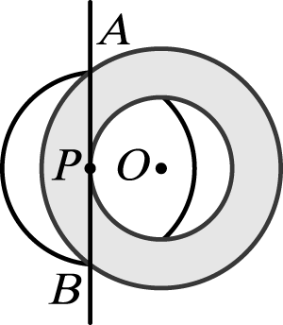
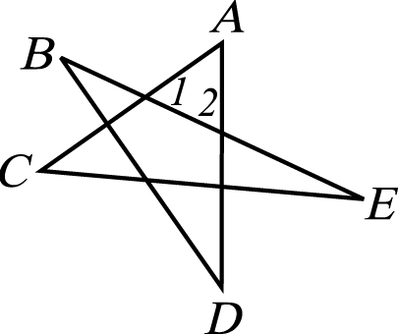
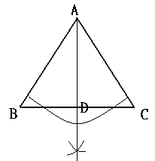
圖五
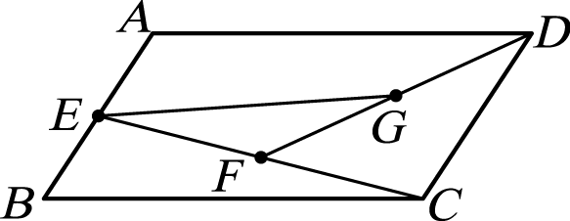

圖一
圖二
圖三
圖四
圖五

高雄市立右昌國民中學九十六學年度第二學期第一次段考三年級A-數學科試題卷
年 班 座號 姓名：
電腦組別請塗1
- （ ）請計算 ＋－379 之值為下列何者？ (Ａ) 1 (Ｂ) 10 (Ｃ) (Ｄ)

- （ ）多項式（2x－1）²（1－3x＋4x²）的展開式中，x² 項的係數是多少？ (Ａ) 6 (Ｂ) 15 (Ｃ) 20 (Ｄ) 23。

- （ ）假若 x＋1 可以整除 x³＋3x²＋kx－7，則 k 值為下列何者？ (Ａ)－7 (Ｂ)－5 (Ｃ) 5 (Ｄ) 7。

- （ ）$\sqrt{0\text{.}\text{0081}}$的平方根為何？ (Ａ) ±0.9 (Ｂ) ±0.09 (Ｃ) ±9 (Ｄ) ±0.3。
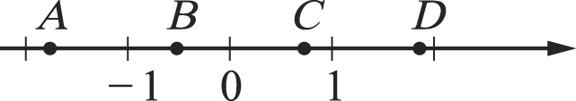
- （ ）如圖數線上的哪一個點最接近$\sqrt{\text{13}}$－4？ (Ａ) A (Ｂ) B (Ｃ) C (Ｄ) D。

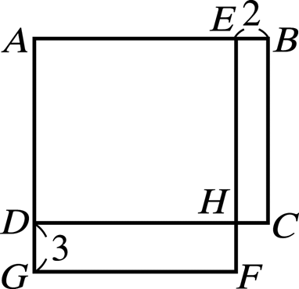
- （ ）土豆伯原有一塊正方形菜園 ABCD，他將菜園調整成一邊增加3公尺，另一邊減少 2 公尺的長方形 AEFG。若長方形 AEFG 的面積比正方形 ABCD 面積的 2 倍少 116 平方公尺，則矩形 DGFH 的面積是多少平方公尺？ (Ａ)24(Ｂ)27(Ｃ)30(Ｄ)33。

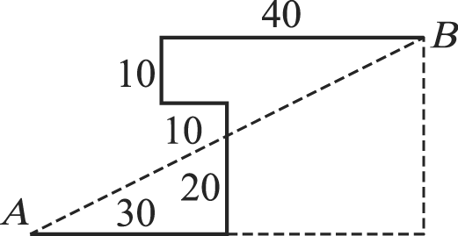
- （ ）右昌漁船在大海中航行，它先在 A 地捕到第一批漁貨，它從 A 地向東走 30 公尺，再向北走 20 公里，再向西走 10 公尺，再向北走 10 公尺，最後向東走 40 公尺到達 B 地，捕到第二批漁貨，則$\overline{\text{AB}}$＝？ (Ａ) 5$\sqrt{5}$公尺(Ｂ) 10$\sqrt{5}$公尺(Ｃ) 20$\sqrt{5}$公尺(Ｄ) 30$\sqrt{5}$公尺。

- （ ）若多項式（x＋1）（x＋a）－（x＋1）（2x－5）與（－x＋3）（x＋b）－5（－x＋3）有兩個相同的一次因式，則 a＋b＝？ (Ａ)－4 (Ｂ)－2 (Ｃ) 2 (Ｄ) 4。

- （ ）下列哪一個多項式是 6x²－7x－3 與 4x²－12x＋9 的公因式？（公因式為兩個多項式共同的因式） (Ａ) 2x²＋5x－12 (Ｂ)（2x－3）² (Ｃ) 2x－3 (Ｄ) 3x＋1。

- （ ）有甲、乙兩種長方形紙板各若干張，其中甲的長為 85 公分、寬為 30 公分；乙的長為 85 公分、寬為 40 公分，如圖(一)所示。今依同種紙板不相鄰的規則，將所有紙板由左至右緊密排成如圖(二)的長方形 ABCD，則下列哪一個選項可能是 ̅ 的長度？ (Ａ) 770 公分(Ｂ) 800 公分(Ｃ) 810 公分(Ｄ) 980 公分。
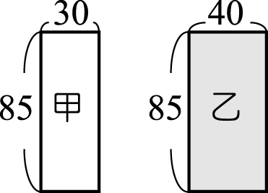  圖(一) | 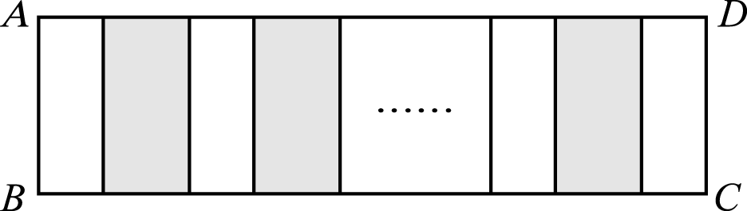  圖(二)

- （ ）幼稚園的小朋友，如圖圍坐一圈，繞著老師數數，甲說：「2」，乙說：「4」，按順時針方向前進，周而復始，老師說：「誰數到 60，就發 3 顆糖果」，請問誰會是得到糖果的幸運兒？ (Ａ)甲(Ｂ)乙(Ｃ)丙(Ｄ)己。
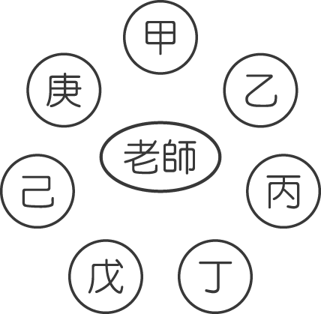

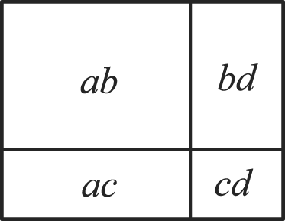
- （ ）如圖，將一個長方形分成四個部分，面積分別是 ab、bd、ac、cd，則長方形的面積為下列何者？ (Ａ)（a＋b）（c＋d）(Ｂ)（a－d）（b－c）(Ｃ)（a＋d）（b－c）(Ｄ)（a＋d）（b＋c）。

- （ ）舞蹈表演團有成員 9 人，按年齡由大到小排成一列，相鄰兩人皆相差 2 歲，若前三人的年齡和與後六人的年齡和恰相等，請問排在第 3 位的團員是幾歲？ (Ａ) 14(Ｂ) 16(Ｃ) 18(Ｄ) 20。

- （ ）有一等差級數 a₁＋a₂＋……＋a_{n}，其和為 S_{n}，則各項皆加上 5 後所成的新等差級數，其和為 T_{n}，則下列何者正確？ (Ａ) S_{n}＝T_{n}(Ｂ) T_{n}＝5S_{n}(Ｃ) T_{n}＝S_{n}＋5(Ｄ) T_{n}＝S_{n}＋5n。

- （ ）如圖，有 A、B、C 三個圓柱容器其直徑比為 2：3：5，某日下雨將三容器置於雨中，雨停後觀察，可發現下列哪項事實？ (Ａ)容器中水的高度比為 A：B：C＝15：10：6(Ｂ)容器中水的高度比為 A：B：C＝2：3：5(Ｃ)容器中水的體積比為 A：B：C＝1：1：1(Ｄ)容器中水的體積比為 A：B：C＝4：9：25。
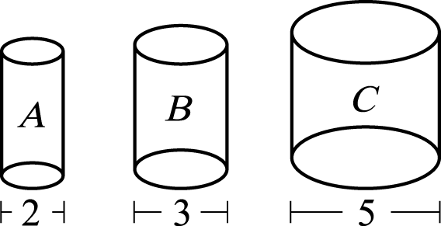

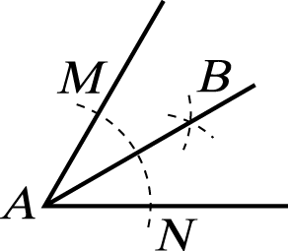
- （ ）如圖，作∠A 的角平分線時，以 A 為圓心，a 公分長為半徑畫弧，設交∠A 的兩邊於 M、N 兩點，分別以 M、N 為圓心，b 公分長為半徑畫弧，設兩弧交於一點 B，連接直線 AB 即為所求。設∠MAN＝60°，a＝5，則 b 的最小整數值為何？ (Ａ) 2(Ｂ) 3(Ｃ) 5(Ｄ) 6。

- （ ）如圖，∠A＝15°，且 ̅＝̅＝̅＝̅＝̅，則∠EFD＝？ (Ａ) 72°(Ｂ) 60°(Ｃ) 54°(Ｄ) 36°。
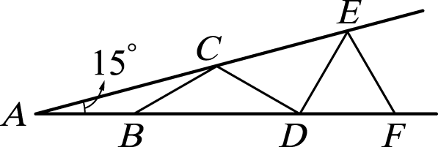

- （ ）已知三角形的三邊長為 a－3、26－a、2a－7，若 a 為正整數，則 a 值共有幾個？(Ａ) 3 (Ｂ) 4 (Ｃ) 5 (Ｄ) 6。

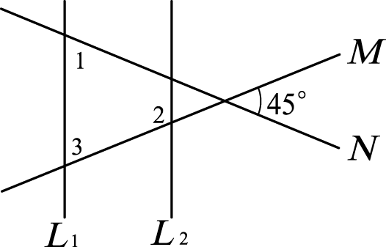
- （ ）如圖，L₁//L₂，M 及 N 都是 L₁ 與 L₂ 的截線，∠1＝（4x＋3）°，∠2＝（7x＋12）°，則∠3＝？ (Ａ) 64°(Ｂ) 74°(Ｃ) 84°(Ｄ) 94°。

- （ ）如圖，平行四邊形 ABCD 中，̅ 分別交 ̅、̅ 於 F、G，且∠B＝60°，∠E＝40°，則∠AFH＝？ (Ａ) 40°(Ｂ) 60°(Ｃ) 80°(Ｄ) 100°。
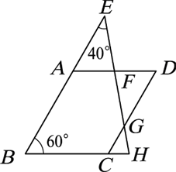

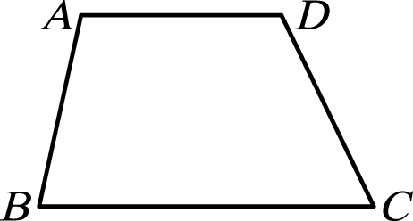
- （ ）如圖，梯形 ABCD 中，̅//̅，̅≠ ̅，請問下列哪一種作圖法，可將此梯形分割成兩個面積相等的圖形？ (Ａ)連接 ̅(Ｂ)作 ̅ 的中垂線 L(Ｃ)分別取 ̅ 和 ̅ 的中點 P、Q，連接 ̅(Ｄ)分別取 ̅ 和 ̅ 的中點 H、K 連接 ̅。

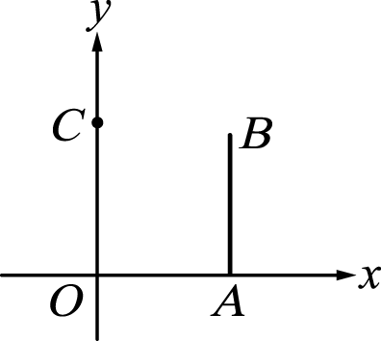
- （ ）如圖，在坐標平面上有 A、B、C 三點，O 是原點，̅⊥̅ 且 ̅≠ ̅。今想在第一象限內找一點 D，使得 D 點到 x 軸的距離與 D 點到 y 軸的距離相等，且 ̅＝̅，則 D 點要用何種方法求得？ (Ａ)作 ̅ 與 ̅ 中垂線的交點(Ｂ)作 ̅ 中垂線與∠BAO 角平分線的交點(Ｃ)作 ̅ 中垂線與∠COA 角平分線的交點(Ｄ)作∠CPA 角平分線與∠BAO 角平分線的交點。

- （ ）已知矩形 ABCD 中，̅＝16，̅＝12，則下列何種操作方式所得到的矩形（斜線部分）為矩形 ABCD 的縮小圖？
(Ａ)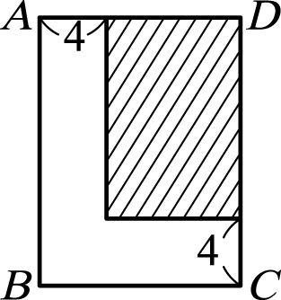 (Ｂ)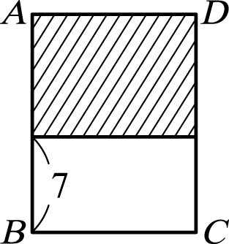 (Ｃ)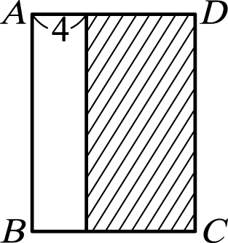 (Ｄ)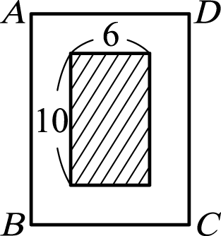

- （ ）如圖，有兩個同心圓，A、B、C 在大圓上，̅、̅ 分別交小圓於 D、E，若 ＝60°，則∠ACB 的度數為何？ (Ａ) 20°(Ｂ) 30°(Ｃ) 35°(Ｄ) 40°。
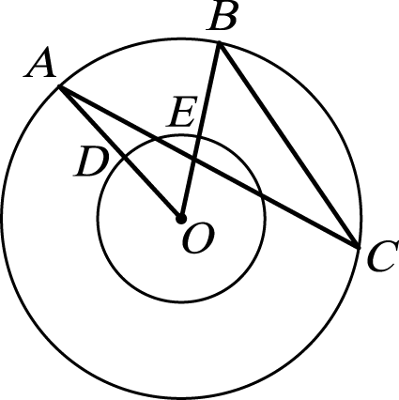

- （ ）小胖想在一個邊長為 18 公分的正△紙卡上剪出一個最大的圓形，則此圓的直徑為何？ (Ａ)$6\sqrt{3}$(Ｂ)$5\sqrt{3}$(Ｃ)$4\sqrt{3}$(Ｄ)$3\sqrt{3}$。
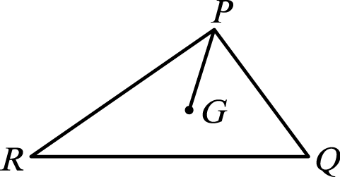
- （ ）如圖，△PQR 為直角三角形，G 為其重心，若∠P＝90°，且̅²＋̅²＝k×̅²，則 k＝？ (Ａ) 6(Ｂ) 7(Ｃ) 8(Ｄ) 9。

- （ ）如圖，平行四邊形 ABCD 中，E 為$\overline{\text{AB}}$的中點，F 為$\overline{\text{CE}}$的中點，G 為$\overline{\text{DF}}$的中點，此平行四邊形 ABCD 面積為 25 平方公尺，則△EFG 面積為多少平方公尺？ (Ａ)$\frac{\text{25}}{6}$(Ｂ)$\frac{\text{25}}{7}$(Ｃ)$\frac{\text{25}}{8}$(Ｄ)$\frac{\text{25}}{9}$。

- （ ）欲作二次函數 y＝－3x²＋24x－45 的圖形，此圖形可由函數 y＝－3x² 的圖形向右平移 h 個單位後，再向上平移 k 個單位而得到，則 h－k＝？ (Ａ) 1 (Ｂ)－1 (Ｃ) 2 (Ｄ)－2。

- （ ）有一顆球自 h 公尺高的高空落下，經過 x 秒後，離地面的高度為 y 公尺，y 與 x 的關係為 y＝h－$\frac{1}{2}$×9.8x²。如果這顆球自 250 公尺的高空落下，則經過幾秒後，球會到達地面？ (Ａ)$\frac{\text{50}}{7}$(Ｂ)$\frac{\text{52}}{7}$(Ｃ)$\frac{\text{54}}{7}$(Ｄ) 8。

- （ ）如圖(一)為小華 6～12 月份每月的零用錢與支出費用折線圖。若小華將每月剩餘金額儲存起來，則下列何者可為小華 6～12 月份每月存款金額的折線圖？ (Ａ)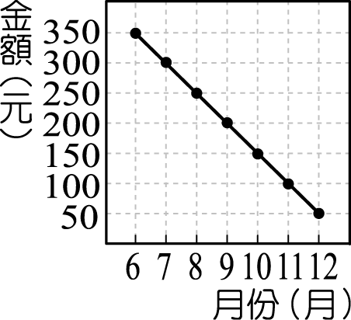(Ｂ)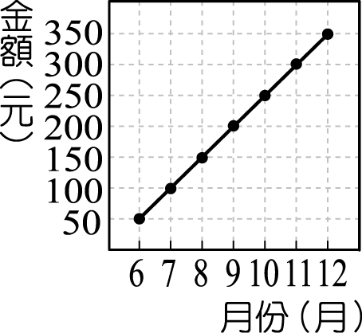(Ｃ)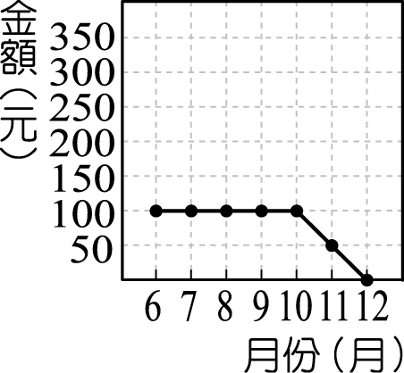(Ｄ)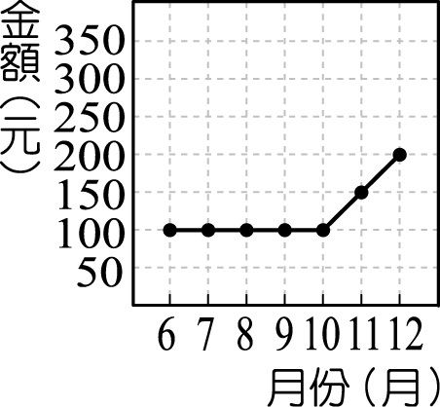。

- （ ）如圖是好營養奶粉近幾年來市場占有率的折線圖。則下列敘述何者錯誤？ (Ａ)好營養奶粉在市場上的占有率有升高的趨勢(Ｂ) 2003 年賣出的罐數必定比 2002 年賣出的罐數少(Ｃ) 2005 年的市場占有率是 2000 年的 10 倍(Ｄ) 2004 ～ 2005 的市場占有率成長了 6 ％。
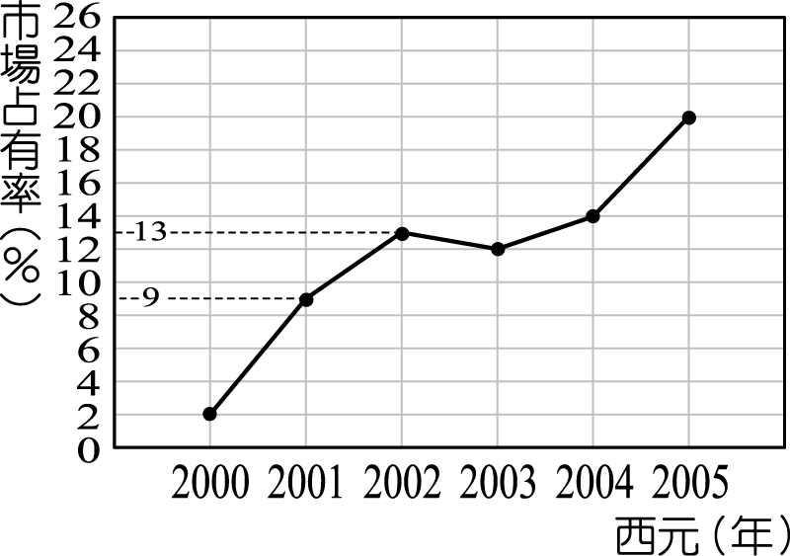
- （ ）在歸類畫記時，「40」應歸屬於下列哪一組中？ (Ａ) 35 ～ 40 (Ｂ) 30 ～ 40 (Ｃ) 40 ～ 45 (Ｄ) 45 ～ 50。

- （ ）校慶時，某國中全體學生共 3540 人，欲抽出 5 位幸運同學獲得腳踏車，利用下方的亂數表，從第 2 列第 11 行開始，下列敘述何者錯誤？ (Ａ)被選中的第一位同學號碼為 1750 (Ｂ)被選中的第 5 位同學號碼為 7556 (Ｃ)母群體數目為 3540 (Ｄ)樣本數目為 5。

